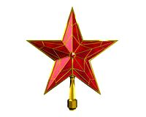
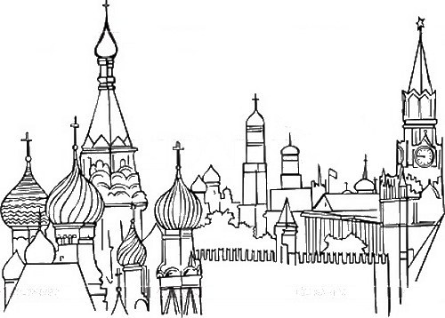

по МХК (Русская культура) для 10 класса

ФИ:____________________
______________________
Класс:____________

- В какой летописи впервые упоминается Москва, укажите официальную дату основания города: Ипатьевская летопись, 1147 год
- Основателем Москвы считается князь, при котором в 1156 г. были впервые заложены крепостные сооружения на месте нынешнего Кремля. Назовите его имя :
Юрий Долгорукий
- Считается, что слово "Кремль" происходит от греческого "cremnus", которое переводится как: крутая гора над берегом или оврагом
- Московский князь, при котором были в 1339-1340 г.г. возведены кремлевские стены из огромных дубовых брёвен: Иван Калита
- Из какого материала были построены стены и башни Кремля при Дмитрии Донском?
Белый камень
- Домовая церковь русских великих князей и царей, где совершались обряды бракосочетания, крещения детей: Благовещенский собор
- Главнейший среди кремлёвских соборов, в котором цари венчались на царство и где освящались важнейшие государственные акты: Успенский собор
- Этот собор был усыпальницей московской правящей династии, его богатая отделка носит черты итальянского Возрождения: Архангельский собор
- Какие соборы Московского Кремля в начале XV века были расписаны прославленными мастерами-иконописцами Дионисием, Андреем Рублёвым и Феофаном Греком?
Успенский и Благовещенский соборы
- Для возведения Успенского собора как символа непоколебимой власти, Иван III приглашает из Италии опытного и талантливого зодчего, военного инженера, который успешно применяет новейшие технологии в уничтожении старых конструкций и строительстве нового, прочного храма, сохранившего русские архитектурные формы . Кто этот человек?: Аристотель Фьораванти

- Название "Грановитая палата" связано с тем, что: её восточный фасад, отделан гранёным «бриллиантовым» рустом, характерным для итальянской архитектуры эпохи Возрождения
- Какова общая протяжённость Кремлёвских стен и сколько у Кремля башен? Длина - 2235 метров, 20 башен
- Кремль в плане имеет неправильный треугольник. По углам располагаются круглые башни. Какая из башен НЕ является угловой? Кутафья
- Самая высокая башня Кремля: Спасская, её высота – 71 метр
- Мост через реку Неглинку, соединивший Троицкую и Кутафью башни Кремля, стал первым каменным мостом в Москве. Он построен в: 1516 году
- Строительство первого Московского Кремля и последующие перестройки его запечатлены на картинах: Аполлинария Михайловича Васнецова
- Колокольня Ивана Великого стала самым высоким сооружением в России до начала XVII века при правлении Бориса Годунова и достигла высоты: 81 метр
- Строительство нового Кремля началось 19 июля 1485 года. В этот день зодчий Алевиз Фрязин заложил башню со стороны Москвы-реки, на месте старых ворот. От башни, которая стала самой первой башней Кремля, вёл потайной ход, с этим и связано её название: Тайницкая башня
- Самая "молодая" и самая маленькая башня Кремля, построенная в 1680 году:
Царская башня
- В 1380 году Дмитрий Донской выходил в поход на Куликово поле через ворота Тимофеевской башни. Как сейчас называется башня, стоящая на том же месте?
Константино - Еленинская башня
- Дополните надпись на стволе Царь-пушки: «Слита бысть сия пушка в преименитом граде Москве лета 7094, в третье лето государства его. Делал пушку пушечный литец Андрей Чохов».
- Какому великому русскому поэту XIX века принадлежат слова: «Нет, ни Кремля, ни его зубчатых стен, ни его тёмных переходов, ни пышных дворцов его описать невозможно… Надо видеть… надо чувствовать всё, что они говорят сердцу и воображению!» Михаилу Юрьевичу Лермонтову
